SISTEMA DI PRESA A VENTOSA E POMPA DEL VUOTO

INTRODUZIONE ED OBIETTIVI
Integrazione di un kit di presa a vuoto (Pick and Place) controllato tramite microcontrollore Arduino.
L'obiettivo del sistema è consentire la manipolazione automatizzata di oggetti con superfici non porose.
L'impiego della modulazione a larghezza di impulso (PWM) permette di regolare dinamicamente la forza di aspirazione della pompa, ottimizzando l'efficienza energetica, riducendo le sollecitazioni meccaniche e limitando l'impatto acustico durante il funzionamento.

COMPONENTI DEL KIT ED ARCHITETTURA DEL SISTEMA
Il kit oggetto di analisi è una soluzione integrata e pre-cablata specifica per bracci robotici ed automazione DIY.
Si compone dei seguenti elementi principali:
- Mini pompa a vuoto a diaframma (DC): Genera la depressione necessaria all'interno del circuito pneumatico per consentire l'adesione della ventosa all'oggetto.
- Elettrovalvola a 2 vie: Componente fondamentale per la fase di rilascio. Quando attivata, interrompe il vuoto immettendo aria a pressione atmosferica nel tubo, garantendo il distacco immediato dell'oggetto.
- Ventosa in silicone con raccordo a T: Interfaccia fisica di contatto con l'oggetto da sollevare. Il raccordo a T distribuisce i flussi d'aria tra pompa ed elettrovalvola.
- Cavo di controllo elettronico PWM integrato: Elemento chiave del kit che racchiude l'elettronica di potenza sotto una guaina protettiva termorestringente, interfacciando direttamente i segnali logici di Arduino con i carichi elettrici della pompa e della valvola.
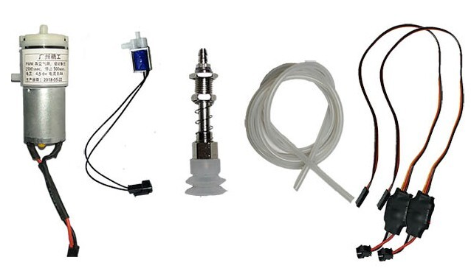

ANALISI DELL'ELETTRONICA INTERNA (CAVO PWM)
I pin di Arduino forniscono correnti ridotte (massimo 20-40 mA), del tutto insufficienti a pilotare i motori elettrici o le bobine delle elettrovalvole.
Il cavo di controllo PWM integrato sopperisce a questo limite integrando una micro-scheda PCB dotata di:
- Transistor MOSFET di potenza:
Agiscono come interruttori elettronici ad altissima velocità. Sotto l'impulso del segnale PWM di Arduino, modulano la tensione efficace inviata alla pompa per variarne i giri al minuto.
- Diodi di protezione (Flyback Diodes):
Collegati in parallelo ai carichi induttivi (pompa e valvola) per dissipare i picchi di corrente inversa generati al momento dello spegnimento, salvaguardando l'integrità del transistor e del microcontrollore.
- Resistenze di Pull-Down:
Assicurano uno stato logico stabile (basso) all'avvio di Arduino, impedendo attivazioni indesiderate o casuali della pompa prima del caricamento completo del firmware.

SCHEMA DI CABLAGGIO ED INTERCONNESSIONI
Il cavo PWM si sdoppia in tre sezioni per gestire in sicurezza l'alimentazione e la logica di controllo.
Gruppo 1: Alimentazione di Potenza (Conduttori spessi)
- Filo Rosso (VCC / +): Va collegato al polo positivo di un alimentatore esterno dedicato (es. 5V o 12V in base alle specifiche del kit acquistato).
- Filo Nero (GND / -): Va collegato al polo negativo dell'alimentatore esterno.
Gruppo 2: Segnale Arduino (Connettore stile Servomotore)
- Filo Bianco o Giallo (Segnale PWM): Va collegato a un pin di Arduino che supporti la modulazione PWM (es. Pin 5).
- Filo Nero (Messa a terra logica): Va collegato obbligatoriamente a un pin GND di Arduino. Questo passaggio è fondamentale per garantire il potenziale di riferimento comune tra l'alimentatore e la scheda di controllo.
- Filo Rosso (Alimentazione logica, se presente): Fornisce i 5V di Arduino per l'alimentazione dei chip di controllo interni al cavo.
Gruppo 3: Collegamento Attuatori (Uscite pre-cablate)
I restanti connettori maschio/femmina si innestano direttamente e senza saldature nei rispettivi terminali della pompa a diaframma e dell'elettrovalvola di sfiato.

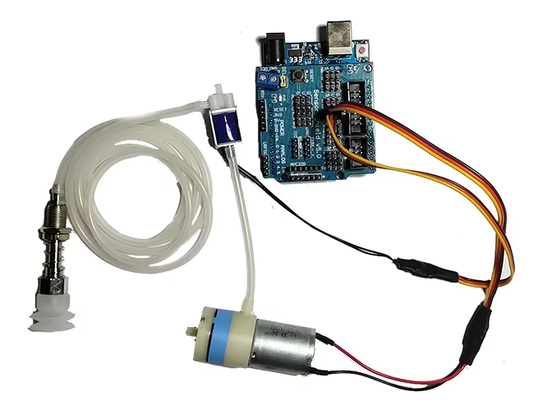
PICK
Si possono usare direttamente ai pin PWM di Arduino (cavogiallo).
Cavi rosso e nero sono alimentazione e massa presa da un alimentatore esterno.
Ingresso valvola normalmente chiusa
Aspirazione pompa collegata alla valvola
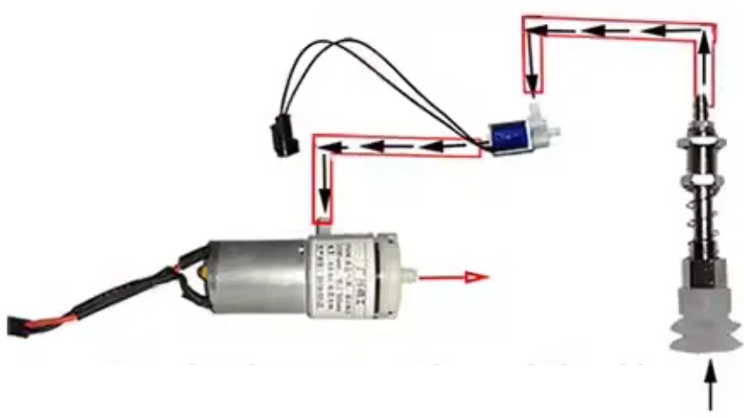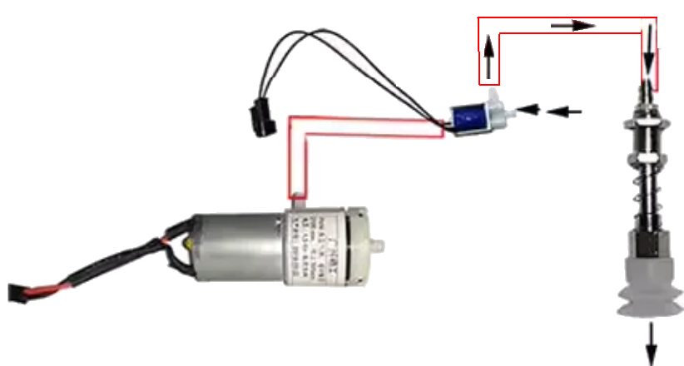
Pompa spenta e valvola aperta.
L’aria ambiente (patm) entra nella valvola e riempie l’interno della ventosa che così si stacca dal pezzo.
Pompa attiva e valvola chiusa.
L’aria aspirata dall’interno della ventosa e scaricata dalla pompa nell’ambiente
PLACE
NC

Principio di funzionamento di una valvola 3/2 normalmente chiusa
Una valvola a 2 posizioni e 3 vie normalmente chiusa prevede che la circolazione del fluido sia inibita quando la bobina non è alimentata (l’ingresso e l’uscita sono chiusi), o che A e P siano scollegati ad alimentazione spenta e A e T siano collegati con l’alimentazione accesa. Quando la valvola è eccitata permette invece il passaggio del fluido.
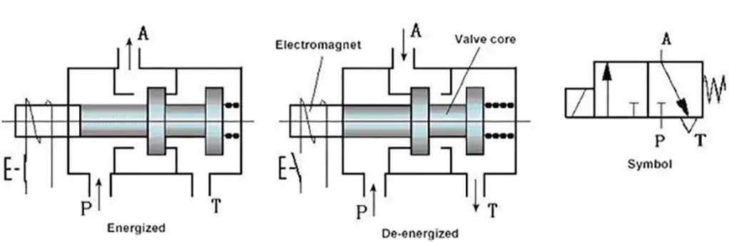

Funzionamento con pompa del vuoto:
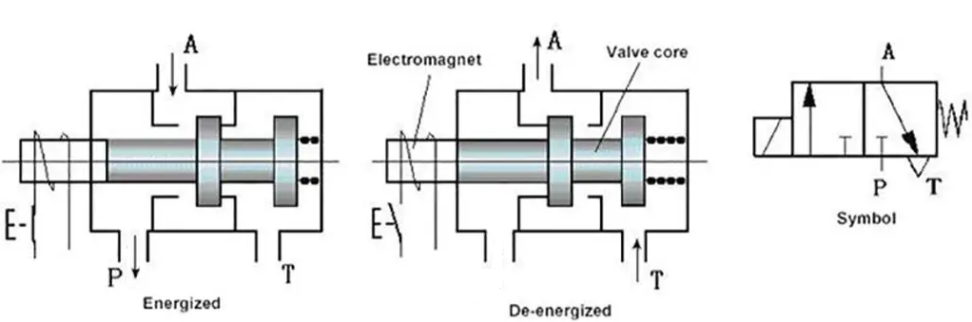

LOGICA DI CONTROLLO E FIRMWARE ARDUINO
Di seguito viene riportato il codice sorgente ottimizzato per l'esecuzione di un ciclo standard di presa (Pick), mantenimento e rilascio (Place).

// Definizione dei pin di controllo sul Cavo PWM
const int pinPompaPWM = 5; // Collegamento al filo del segnale PWM della pompa
const int pinValvola = 4; // Collegamento al filo di controllo dell'elettrovalvola

void setup() {
// Configurazione dei pin come uscite digitali
pinMode(pinPompaPWM, OUTPUT);
pinMode(pinValvola, OUTPUT);
// Stato iniziale di sicurezza: sistema spento
analogWrite(pinPompaPWM, 0);
digitalWrite(pinValvola, LOW);
}

void loop() {
// --- FASE 1: PRESA DELL'OGGETTO (PICK) ---
digitalWrite(pinValvola, LOW); // Chiude la valvola per sigillare il circuito pneumatico
analogWrite(pinPompaPWM, 220); // Attiva la pompa ad alta potenza (valore PWM su scala 0-255)
delay(4000); // Mantiene l'aspirazione e il sollevamento per 4 secondi

// --- FASE 2: RILASCIO DELL'OGGETTO (PLACE) ---
analogWrite(pinPompaPWM, 0); // Spegne istantaneamente il motore della pompa vuoto
digitalWrite(pinValvola, HIGH); // Apre l'elettrovalvola per immettere aria e scaricare il vuoto
delay(1500); // Lascia sfiatare l'aria per 1,5 secondi

// --- FASE 3: RIPRISTINO ---
digitalWrite(pinValvola, LOW); // Riporta la valvola in posizione di chiusura a riposo
delay(2000); // Pausa tecnica di 2 secondi prima del ciclo successivo
}

CONSIDERAZIONI TECNICHE E LINEE GUIDA PER L'USO
Punto di stallo del motore:
Le pompe a diaframma necessitano di uno spunto di corrente iniziale per vincere l'inerzia meccanica. Nelle impostazioni del codice, si raccomanda di non scendere mai sotto valori PWM di 90-100. Valori inferiori potrebbero causare il surriscaldamento del motore senza generare aspirazione.
Strozzature dei condotti:
Per garantire un rilascio immediato, il tubo flessibile collegato all'elettrovalvola non deve presentare curve strette o strozzature. Una corretta sezione del tubo garantisce il ripristino istantaneo della pressione atmosferica all'interno della ventosa.
Estensione (Controllo ad anello chiuso):
Il sistema può essere ottimizzato integrando nel circuito pneumatico un vacuometro digitale (sensore di pressione). In questo modo, Arduino potrebbe ridurre dinamicamente il segnale PWM al raggiungimento del vuoto ottimale, ottimizzando ulteriormente i consumi energetici e compensando in tempo reale eventuali micro-perdite.

Carico Nominale del Kit (Potenza di Lavoro)
Nelle condizioni d'uso standard previste dal produttore, i cavi alimentano contemporaneamente i due attuatori:
- Mini pompa a vuoto (Motore 370): Consuma una corrente media in condizioni di sforzo di circa 0.35-0.5 A a 6 V (pari a circa 2-3W.
- Elettrovalvola a 3 vie: Ha un assorbimento fisso di 220 mA 6 V , equivalente a 1.32 W (indicato come < 2W nelle specifiche).
Assorbimento totale del kit: Durante la fase di massimo vuoto, il sistema richiede circa 4-5 W
Limiti Massimi del Driver Integrato
I micro-MOSFET integrati sotto la guaina termorestringente nera del cavo (spesso di tipo SMD come il canale N serie AO3400 o simili) supportano picchi teorici più alti, ma sono fortemente limitati dall'assenza di un dissipatore di calore in alluminio.
- Corrente Massima Consigliata:
2 Ampere continui.
- Tensione Massima:
7.4 V -- 8.4 (sebbene i componenti interni lavorino a regime ottimale tra 4.5 V - 6.6 V.
- Potenza Massima Gestibile:
Calcolando una corrente di sicurezza di 2 A su una tensione di 6 V o 7.4 V, il cavo può sopportare picchi temporanei fino a un massimo di 12 - 15 W .

Utilizzo di un MOSFET dedicato
Se il progetto deve utilizzare una pompa del vuoto più potente a 12V (che supera i 15W), è necessario sostituire il cavo PWM dedicato e utilizzare un modulo MOSFET esterno dotato di morsetti a vite e dissipatore, capace di gestire una maggiore potenza.
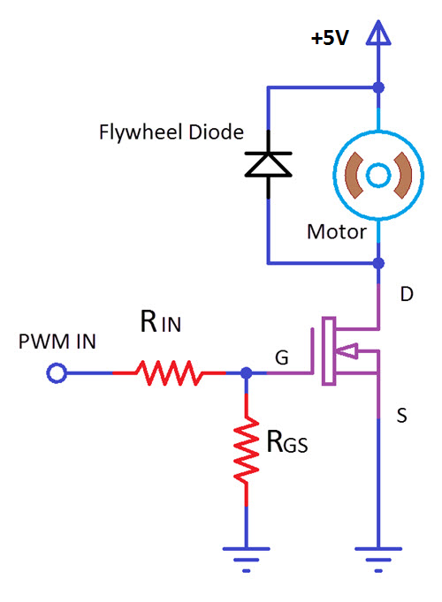
Il tipico circuito di pilotaggio del mosfet comprende:
- Resistenza in serie al Gate (Rin del circuito):
100 Ohm - 220 Ohm (Protezione da sovracorrente impulsiva per Arduino).
- Resistenza Gate-Source (Rgs di Pull-Down):
10 kilo-Ohm - 100 kilo-Ohm (Prevenzione di accensioni accidentali della pompa della ventosa).

- Diodo di protezione (Flyback Diodes):
Collegato in parallelo ai carichi induttivi (pompa e valvola) serve per dissipare i picchi di corrente inversa generati al momento dello spegnimento, salvaguardando l'integrità del transistor e del microcontrollore

- MOSFET ad alta impedenza di ingresso interna:
Superiore a 10 alla 12 Ohm (Isolamento statico totale).

MOSFET "Logic-Level" (a livello logico)
I MOSFET standard pensati per l'elettronica di potenza generica non funzionano correttamente con Arduino e rischiano di bruciarsi o di non accendere affatto la pompa del vuoto.
Il problema della tensione di soglia (Vgs)
I MOSFET per attivarsi (cioè per fare passare la corrente tra Drain e Source e alimentare la pompa) hanno bisogno di una specifica tensione applicata sul pin del Gate [14]. Questa tensione è indicata nei fogli tecnici come Vgs (Gate-to-Source Voltage).
MOSFET Standard (es. IRF540N, IRF640, IRF840):
Sono progettati per l'industria o l'automotive. Richiedono una tensione sul Gate di 10 Volt per aprirsi completamente.
Se li colleghiamo ad Arduino (che eroga solo 5 Volt o 3.3 Volt), il MOSFET si aprirà solo a metà (entrerà in zona lineare).
Questo causa un'altissima resistenza interna, la pompa riceverà pochissima corrente e il MOSFET si surriscalderà fino a bruciarsi in pochi secondi.
MOSFET Logic-Level (es. IRLZ44N):
Sono progettati specificamente per i microcontrollori. Si aprono completamente e offrono la minima resistenza interna già con una tensione sul Gate di 3.3 Volt o 5 Volt.
Parametri da controllare nel Datasheet
Quando scegli il componente o leggi le sue specifiche, devi verificare il valore della Vgs(th) (Tensione di soglia del Gate):
- In un MOSFET standard la Vgs(th) minima è spesso tra 2V e 4V, ma per aprirsi del tutto richiede 10V.
- In un MOSFET Logic-Level la Vgs(th) è molto più bassa (tra 1V e 2V), garantendo la piena conduzione a 5V.
I modelli consigliati per Arduino (Canale N)
La lettera L nella sigla spesso indica "Logic-Level":
- IRLZ44N:
È il componente standard più famoso in formato Thru-Hole (TO-220). Supporta correnti enormi (fino a oltre 40 Ampere) e si attiva perfettamente a 5V. Eccellente per pompe e motori.
- FQP30N06L:
Un altro ottimo MOSFET a livello logico da 30 Ampere e 60 Volt, molto stabile con i segnali a 5V di Arduino Uno.
- AO3400:
Se utilizzi componenti a montaggio superficiale (SMD), questo piccolo MOSFET è quello che si trova più frequentemente all'interno dei cavi di controllo PWM pre-assemblati dei kit di AliExpress.
Nota sul modulo IRF520 (Molto comune ma sconsigliato)
Nelle fiere di elettronica o nei kit Arduino economici si trova spesso il modulo rosso chiamato "IRF520 MOSFET Driver".
Fai attenzione: l'IRF520 NON è un MOSFET logic-level (richiede 10V sul gate). Se lo usi con Arduino a 5V, riuscirà a gestire a fatica correnti superiori a 1 Ampere. Poiché la tua pompa a vuoto consuma circa 0.5 Ampere, potrebbe funzionare, ma il componente lavorerà sotto sforzo e scalderà inutilmente.

